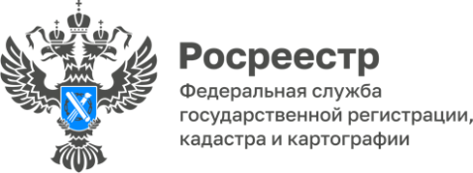

Количество решений о приостановлении снижается

Управлением Росреестра по Республике Алтай планомерно выполняется работа, направленная на снижение количества принимаемых решений о приостановлении осуществления учетно-регистрационных действий.
По итогам 2022 года доля приостановленных обращений составила:
- по государственной регистрации прав – 0,5 %;
- по государственному кадастровому учету – 1,4 %;
- по единой процедуре – 2,5 %.
В 2021 году эти показатели выглядели следующим образом:
- по государственной регистрации прав – 0,8 %;
- по государственному кадастровому учету – 7,6 %;
- по единой процедуре – 7,3 %.
Количество принимаемых решений о приостановлении учетно-регистрационных действий снизилось на 49 %, 73 % и 62 % соответственно.
«В целях сокращения доли приостановлений необходимо совершенствовать процессы оказания услуг на всех этапах, которые проходит заявитель при приобретении и оформлении недвижимого имущества. Снижение количества отрицательных решений позволяет повысить качество предоставления госуслуг на территории региона и улучшить бизнес-среду», - отмечает заместитель руководителя Управления Росреестра по Республике Алтай Ольга Семашко.

Материал подготовлен Управлением Росреестра по Республике Алтай

